Junge Erbsen französische Art
8gr Butter
4gr Zucker
120gr Perlzwiebeln
320gr Erbsen Tk
16gr Gemüsefond
Slaz
Pfeffer
Kopfsalat 4gr
2gr Weissmehl
2gr Butter

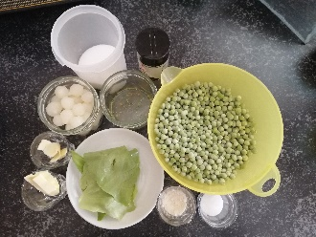
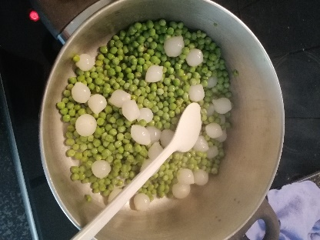
Vorbereitung
- Kleine Perlzwiebeln im Salzwasser 2 Minuten blanchieren, im Eiswasser abschrecken und abtropfen lassen.
- Kopfsalatblätter waschen und in Chiffonnade (Streifen) schneiden.
- Butter und Weißmehl zu Beurre manié (Mehlbutter) verkneten.
Zubereitung
- Butter in einer Sauteuse erhitzen, Zucker beigeben und glasig erhitzen.
- Perlzwiebeln und Erbsen beigeben und dünsten.
- Mit Gemüsefond ablöschen und mit Salz und Pfeffer aus der Mühle würzen.
- Zugedeckt bei kleiner Hitze ca. 7 Minuten dünsten.
- Deckel abnehmen, Kopfsalat-Chiffonnade beigeben und weitere 2 Minuten ohne Deckel dünsten.
- Garflüssigkeit mit Beurre manié binden und das Gericht abschmecken.

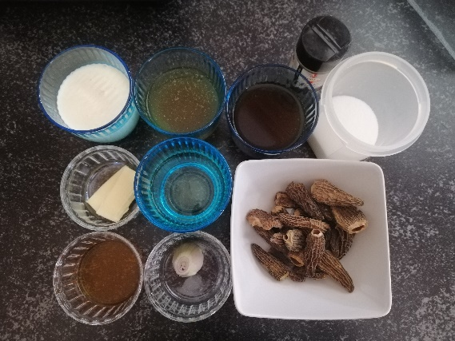
640gr Kalbsnierstück
4gr Gewürzsalzmischung
8gr Weissmehl
28gr Sonnenblumenöl
16gr Butter
16gr Chalotten
20gr Morcheln
120gr Weisswein
20gr Cognac
160gr Kalbsfond
160gr Kalbsjus gebunden
160gr Vollrahm
Salz
Pfeffer

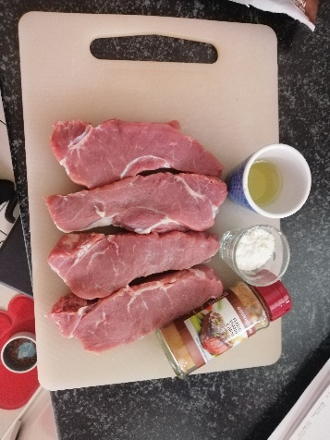
Vorbereitung
- Kalbssteaks zu jeweils 160 g pro Person schneiden.
- Die Morcheln im lauwarmen Wasser einweichen und anschließend je nach Größe halbieren oder vierteln.
- Morcheln mehrmals gründlich waschen.
- Schalotten fein hacken.
Zubereitung

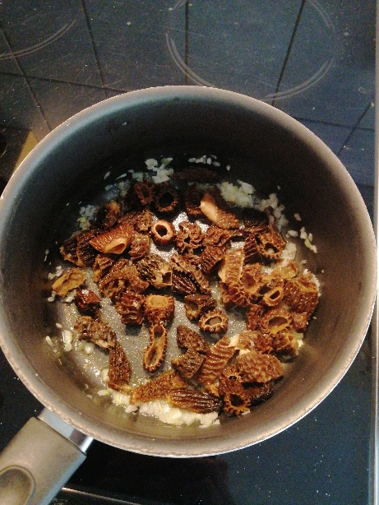

-Die Schalotten in Butter andünsten, die Morcheln beigeben und 5 Minuten mitdünsten.

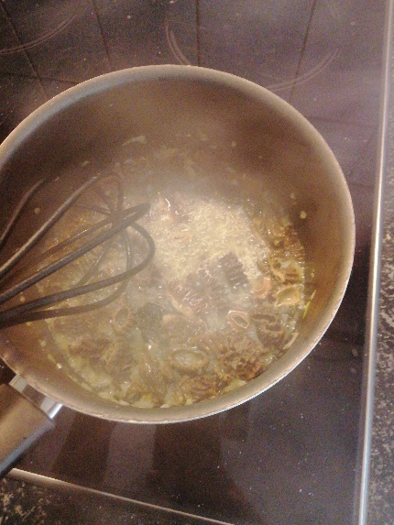
- Mit Weißwein (2/3 der Menge) ablöschen, einkochen lassen und anschließend den Cognac zugeben.

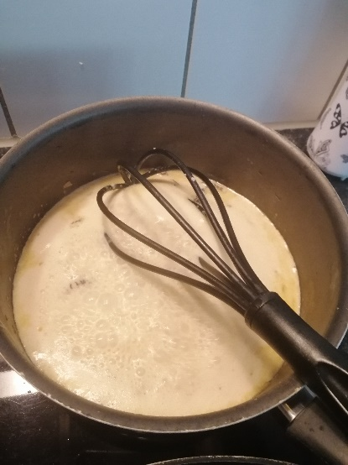
- Hellen Kalbsfond beigeben und auf die Hälfte einkochen lassen.
- Anschließend den gebundenen Kalbjus und den Vollrahm beigeben und zu einer sämigen Sauce einkochen lassen.
- Die Sauce zugedeckt beiseitestellen.

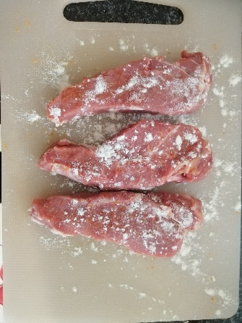

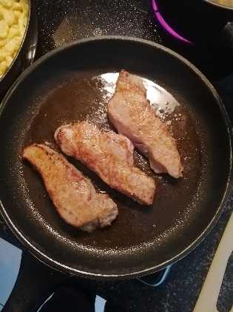
- Die Kalbssteaks würzen und mit Weißmehl leicht stäuben.

- Sonnenblumenöl erhitzen und die Kalbssteaks beidseitig goldbraun bis zur Garstufe rosa sautieren.
- Das Fleisch herausnehmen und warm stellen.

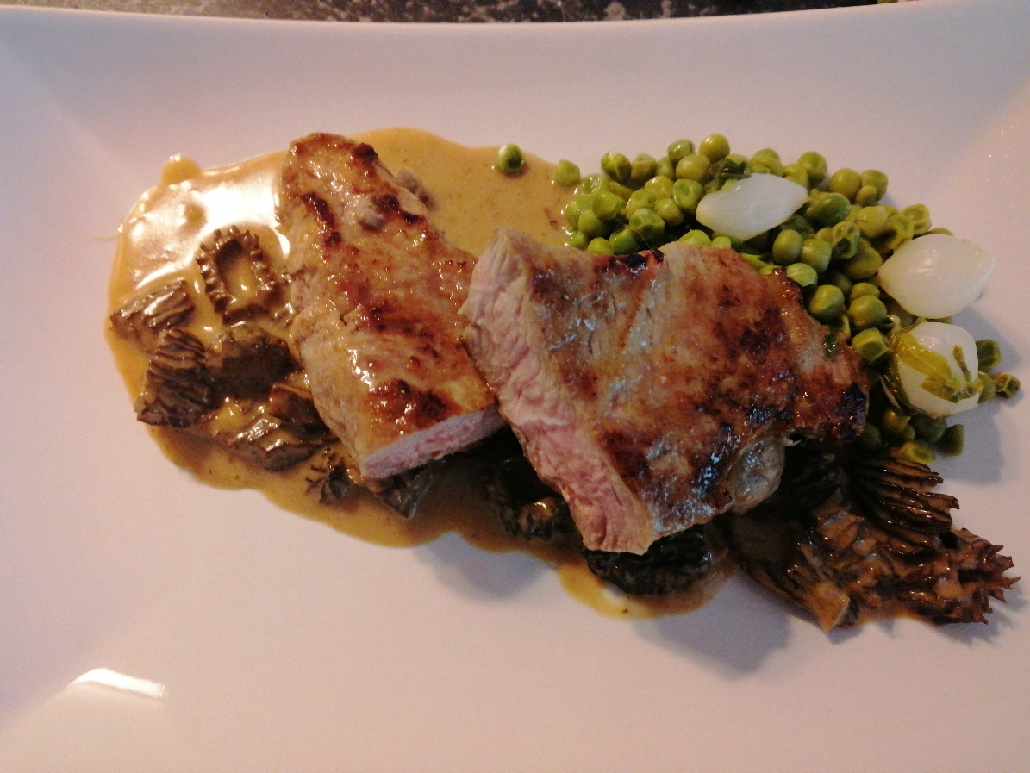
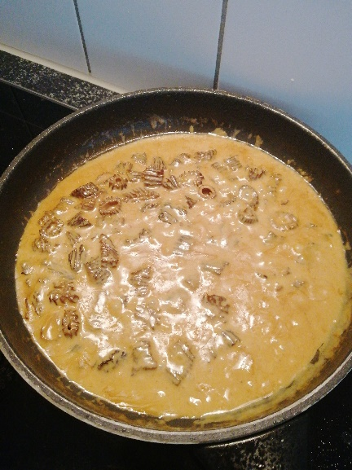
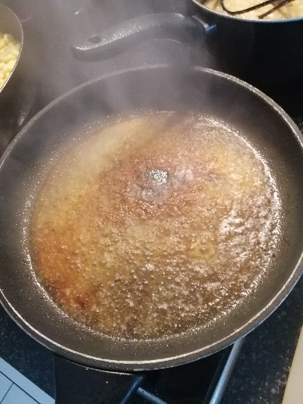
- Den Bratensatz mit dem restlichen Weißwein ablöschen, durch ein Sieb passieren, der vorbereiteten Morchelsauce beigeben und abschmecken.
- Die Kalbssteaks anrichten und mit der Morchelsauce nappieren.

MEP Liste
640gr Kalbsnierstück
4gr Gewürzsalzmischung
10gr Weissmehl
28gr Sonnenblumenöl
26gr Butter
16gr Chalotten
20gr Morcheln
120gr Weisswein
20gr Cognac
160gr Kalbsfond
160gr Kalbsjus gebunden
160gr Vollrahm
Salz
Pfeffer
4gr Zucker
120gr Perlzwiebeln
320gr Erbsen Tk
16gr Gemüsefond
Slaz
Pfeffer
4gr Kopfsalat

